補修

管渠因老化而破損、漏水，或地盤的不平均沉陷而導致管渠坡度發生異狀，或由於道路交通造成破損時，皆須進行修補。管渠的修補分為區段翻新、局部修補及管線置換。工法類別優點缺點
本文所介紹的是免開挖整補工法，其施工用於污水管線在整體成本降低上其效果十分顯著，在可量化估計部分，僅約為傳統工法之二分之一，在無法量化部分如環境干擾、視覺美觀、工期縮短、品質確保上，均有其貢獻，並減少社會成本、漏水率及地下水入滲、污水處理廠的負擔，以及使用年限的增加與通水流量的提升。傳統的明挖方式在面對日益覺醒的環境意識和民意，錯綜複雜的地下管線系統，以及繁忙的交通等問題時，往往無法突破，未來明挖施工的危險性與阻礙勢必越來越大，其所衍生出的社會成本支出也將越變越高。免開挖整補的修復技術將是以上問題唯一的解答，更是未來的趨勢
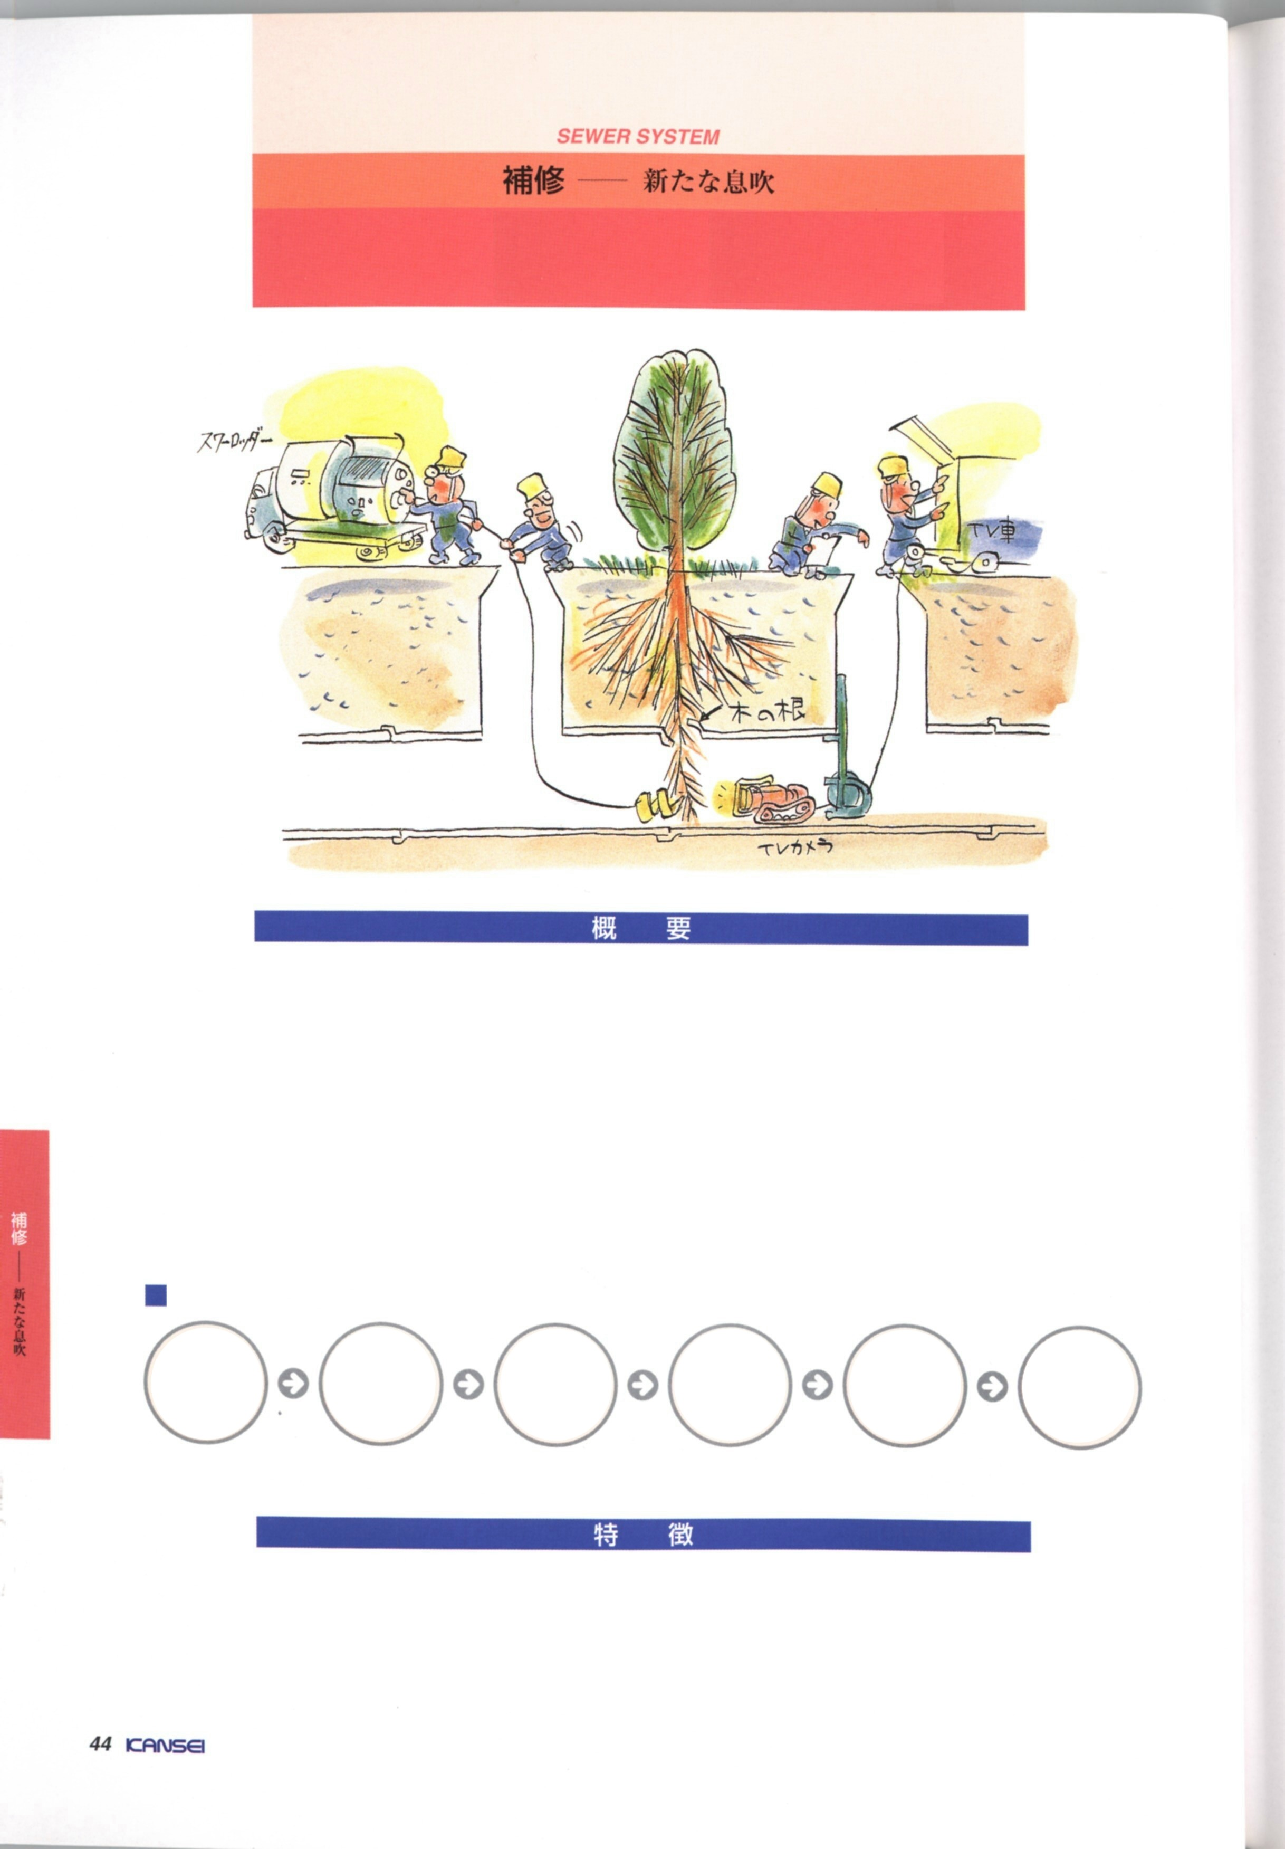
切割樹根工法
切割樹根工法，主要是利用旋轉的切割器將侵入管渠之樹根加以切除。切割完畢後可利用膠膜管內局部修補工法加以修補以防止樹根再次侵入。在施工中可利用TV攝影機確認樹根或其他障礙物是否全部去除乾淨。
流程
事前調查
水替工高壓洗淨工
將樹根、障礙物却除
補 修
撤去、檢查
完 了
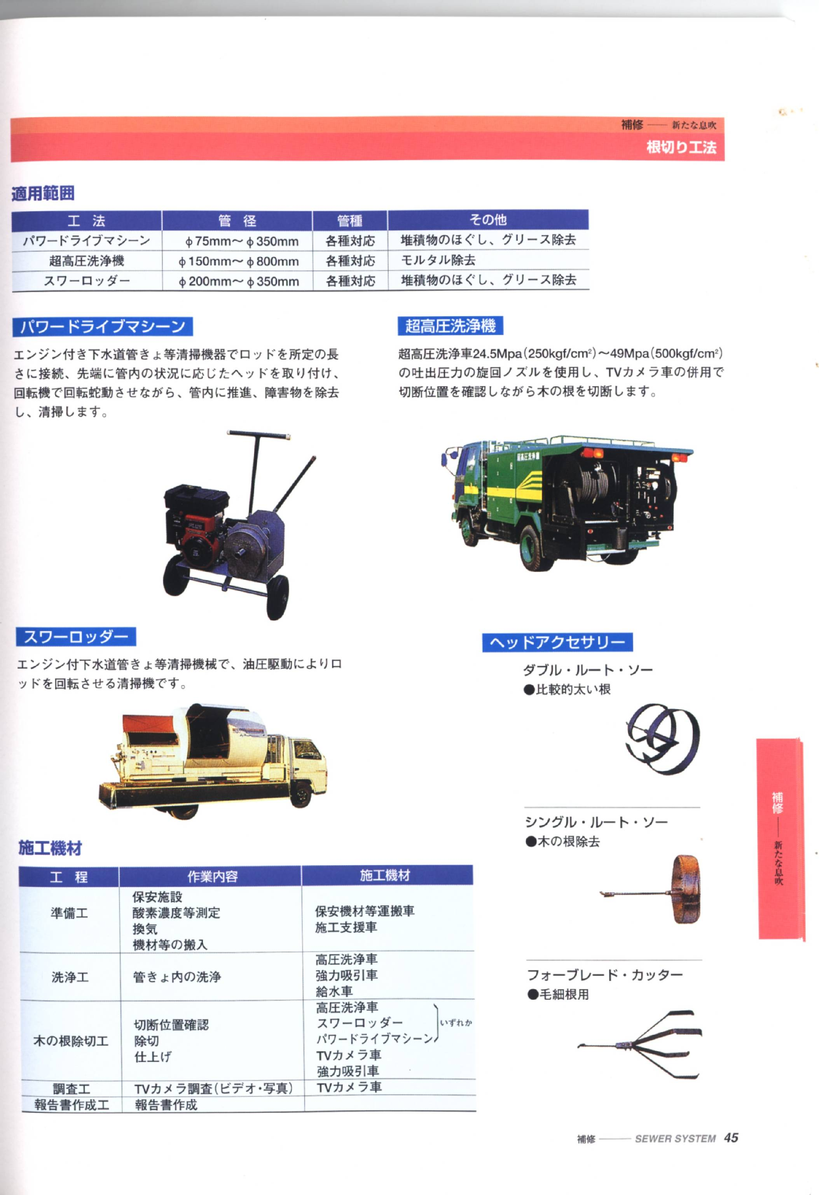
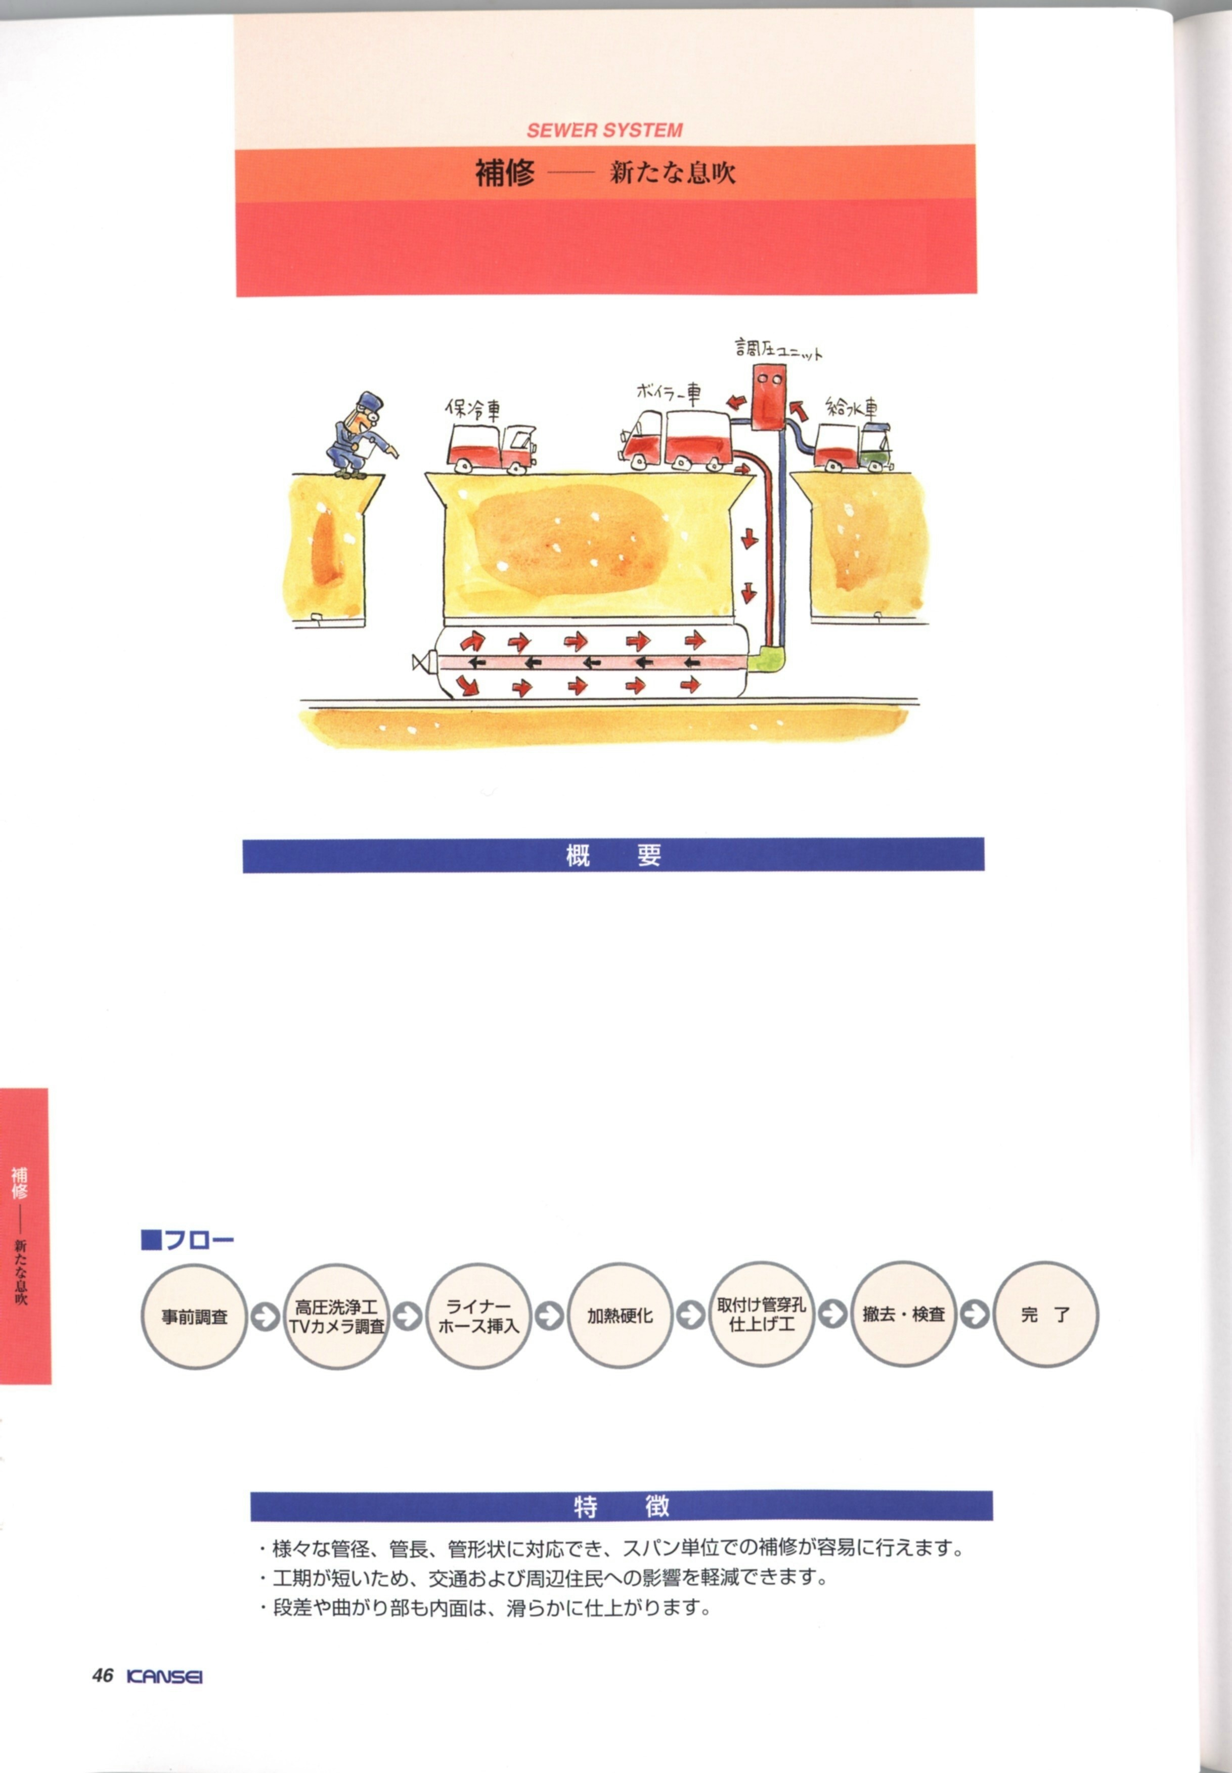
緊貼內襯工法

將PVC 管或PE 管抽壓、摺曲方式製造成U型或以其他方法將斷面積暫時縮小，以牽引設備將新管拉入既有管線，待新管拉入舊管內定位後，再使其回復原有管徑、形狀，進而達到緊貼舊管內壁的功效。

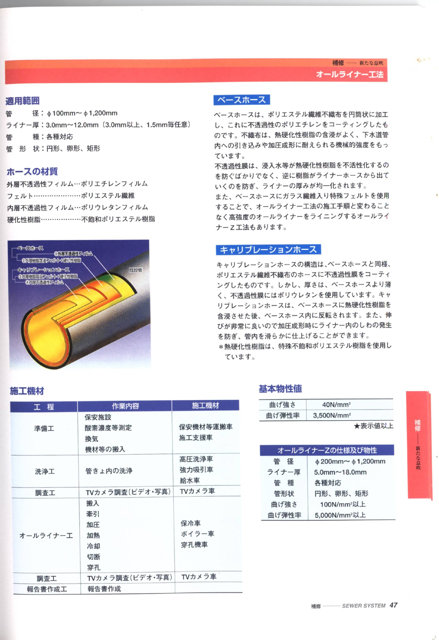
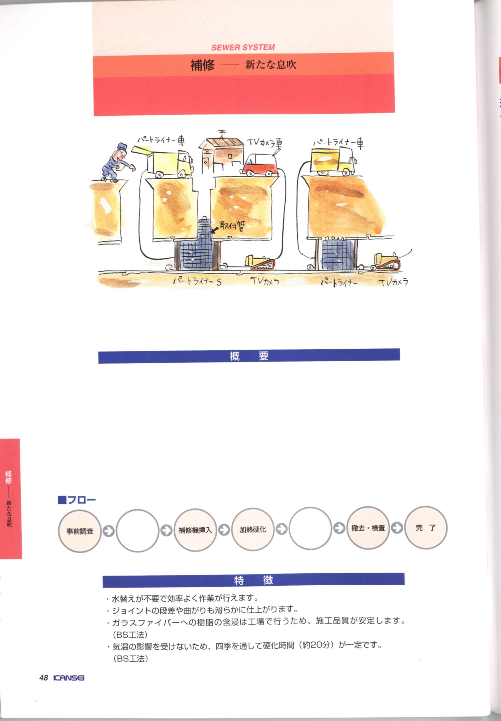
膠膜管內局部修補工法
在地面將纖維布或不織布塗以樹脂，將其套在膠筒上送入管內漏水處，再將膠筒充氣膨脹使纖維布展開，貼於破漏處使其與管相密合，並加熱或採用光硬化樹脂使樹脂硬化。
清掃TV檢視
修飾
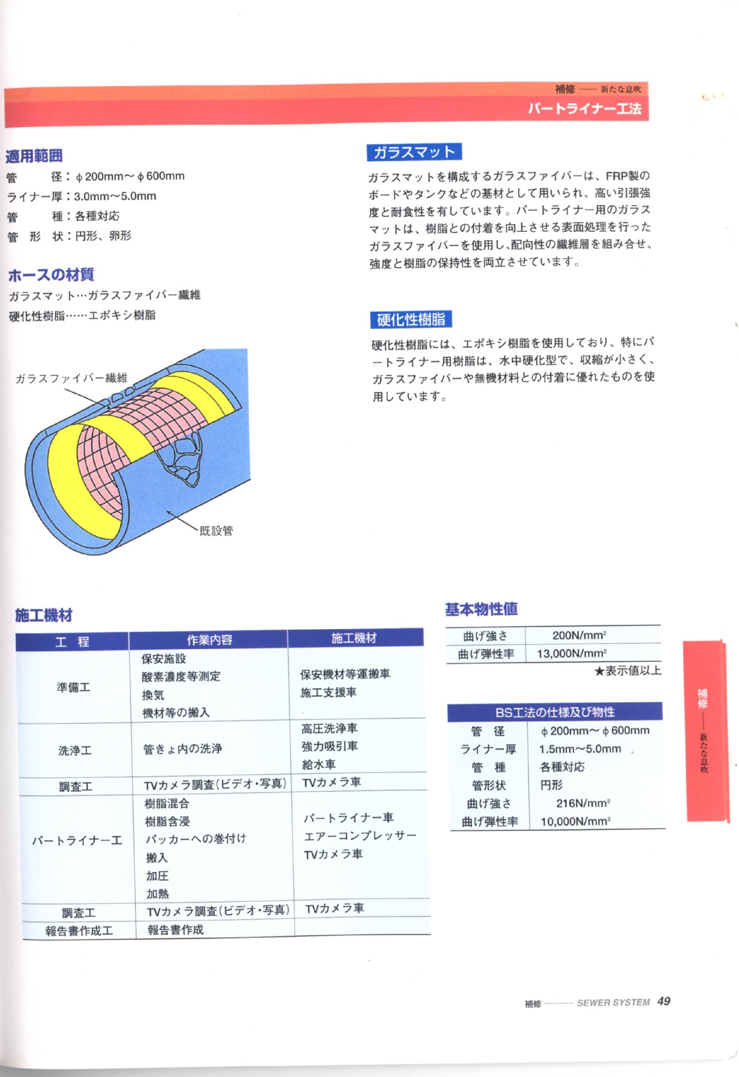
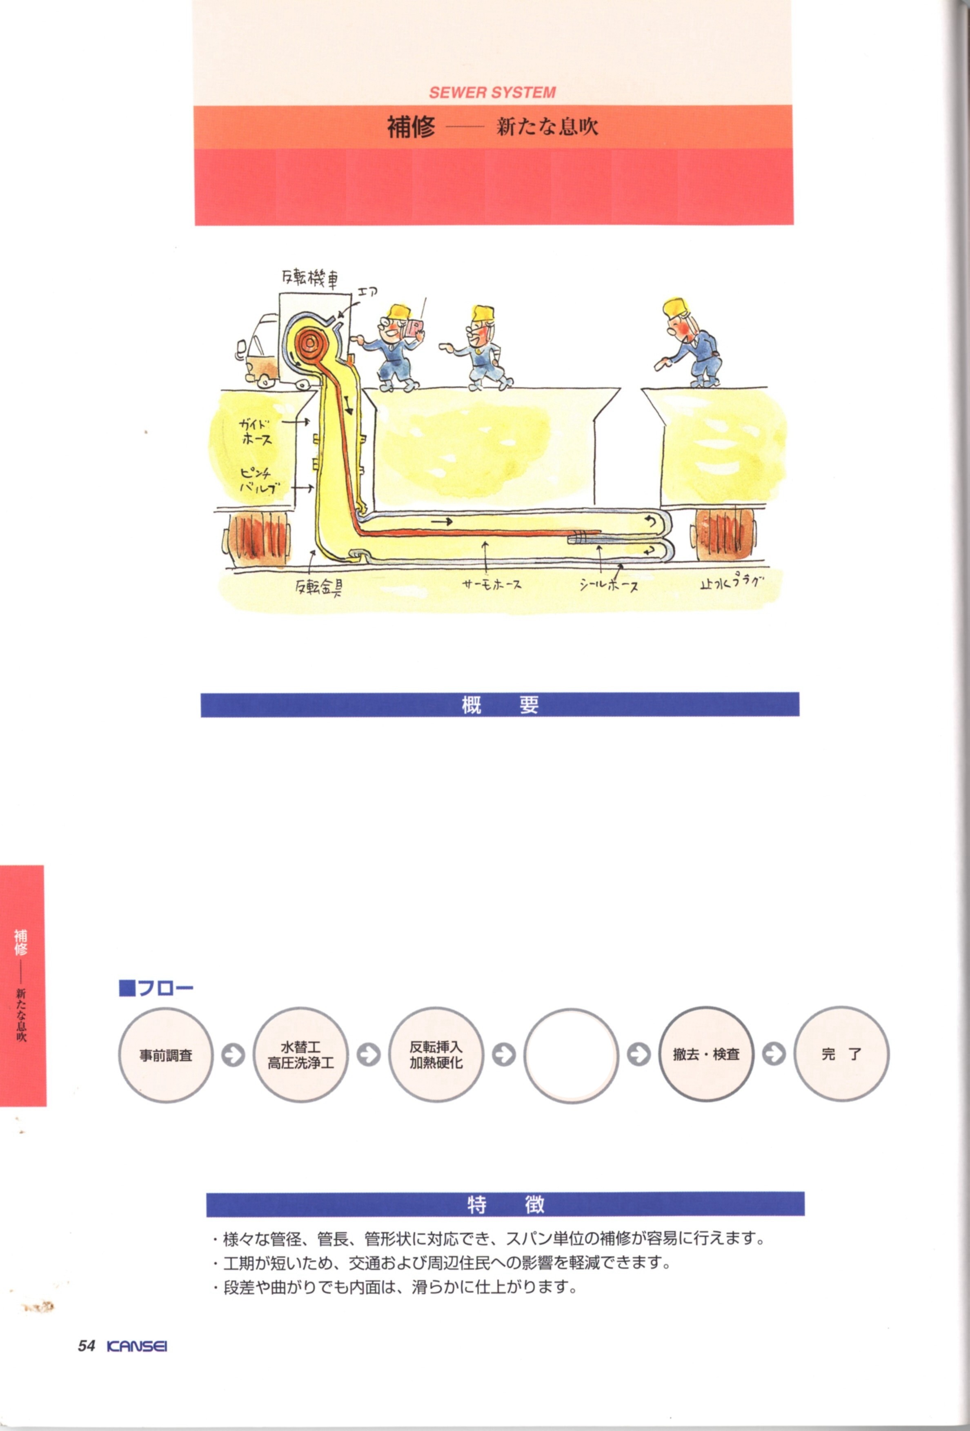
反轉製管工法

本工法為管內面更生工法其中一種，適用於區段翻修。其施工方法為將一填滿樹脂之柔性管利用氣壓或水壓以反轉方式襯入欲改善之管段，然後通入蒸氣或熱水或以其他方法養治樹脂使其硬化，完成後內管將緊密襯於舊管內。若施作長度經過多個人孔，可於施作完成後，利用穿孔機在人孔處開口，施作完成後管渠一體成型具耐腐蝕、強度高、低粗糙度等優點。
修飾
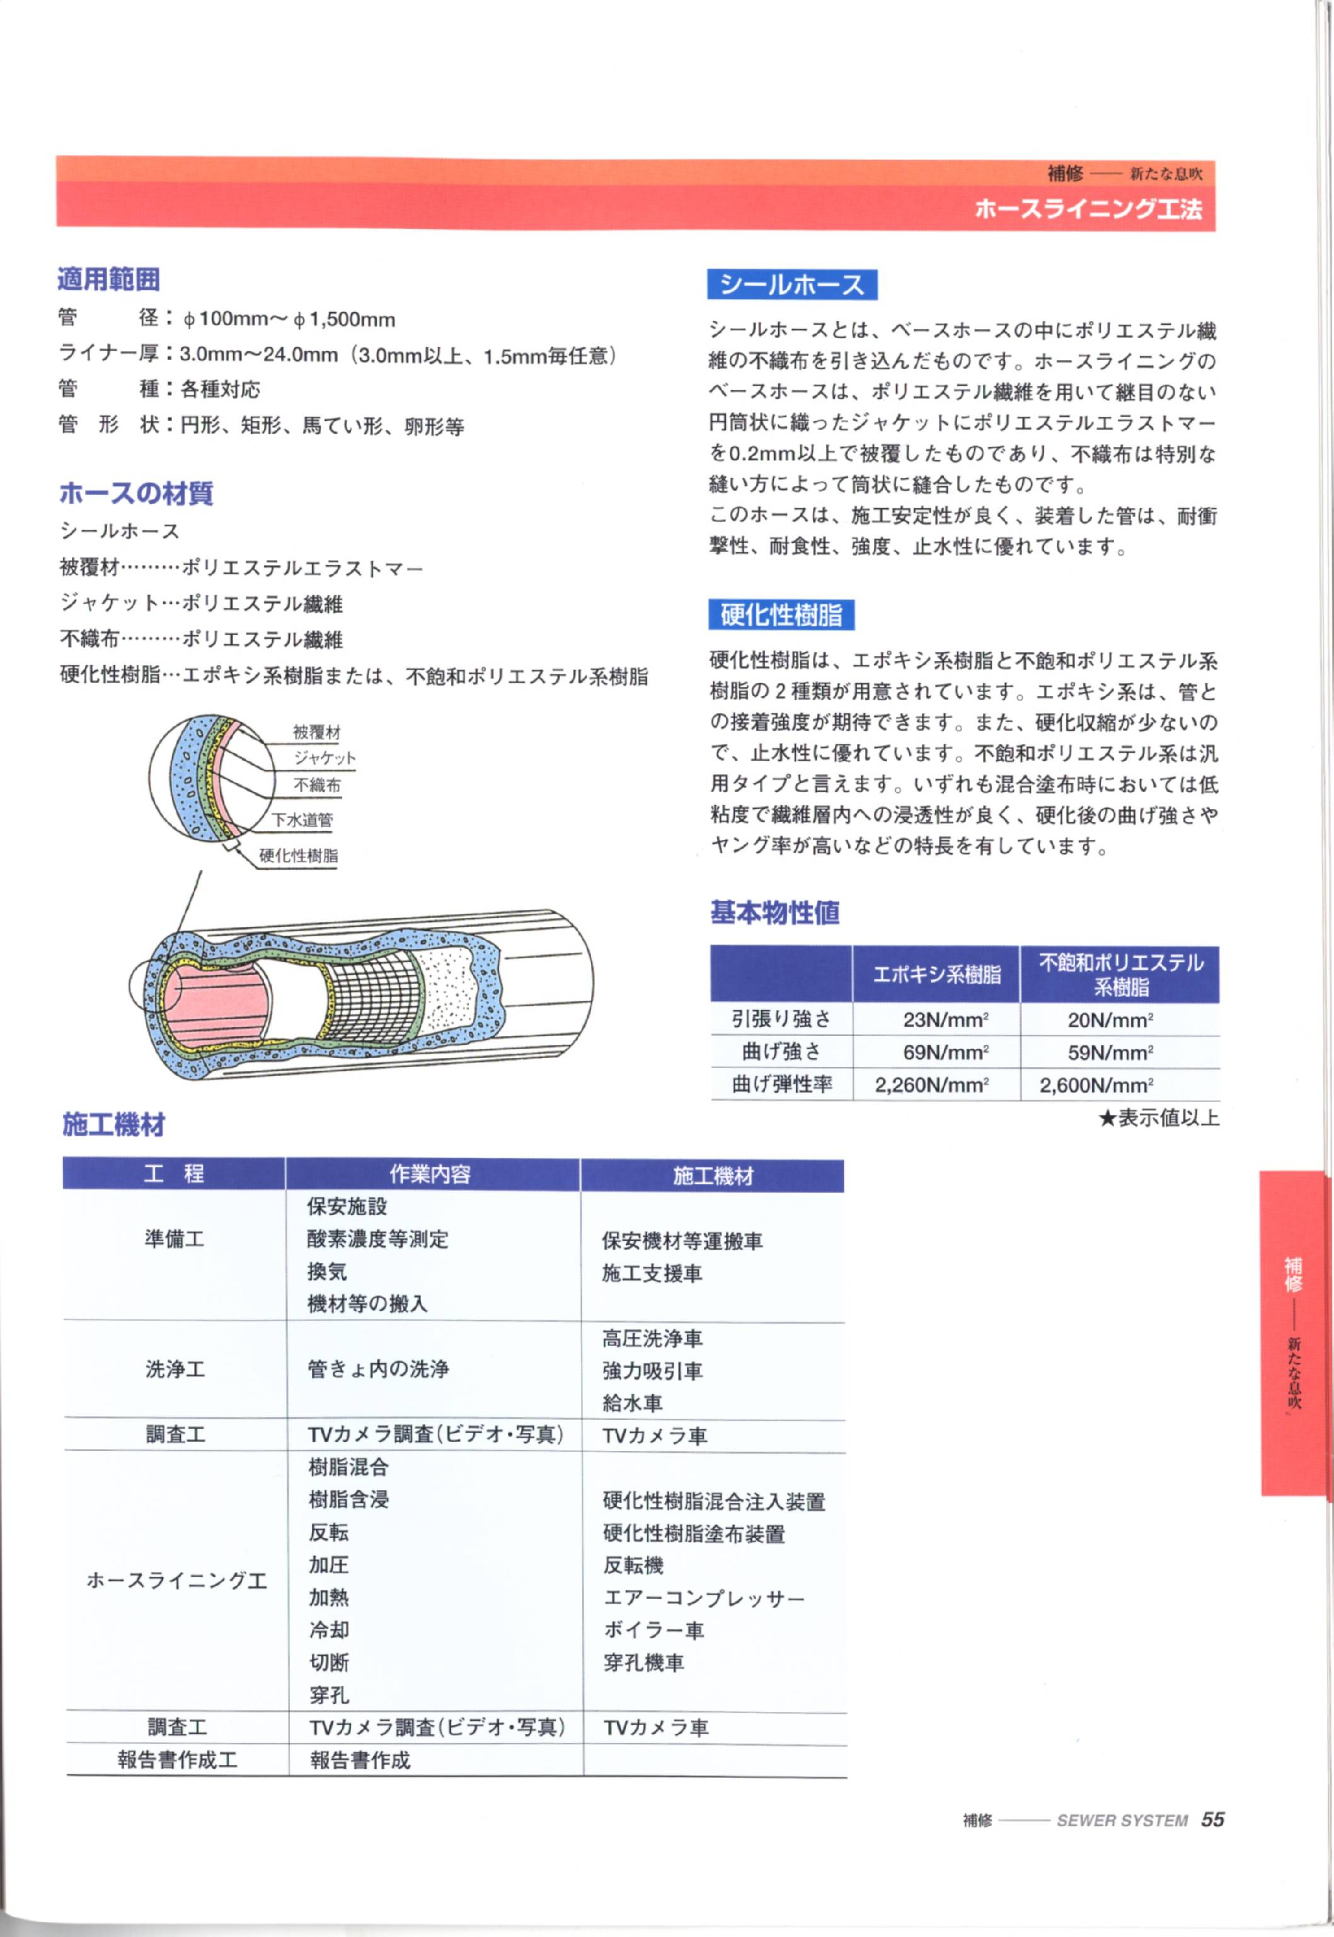
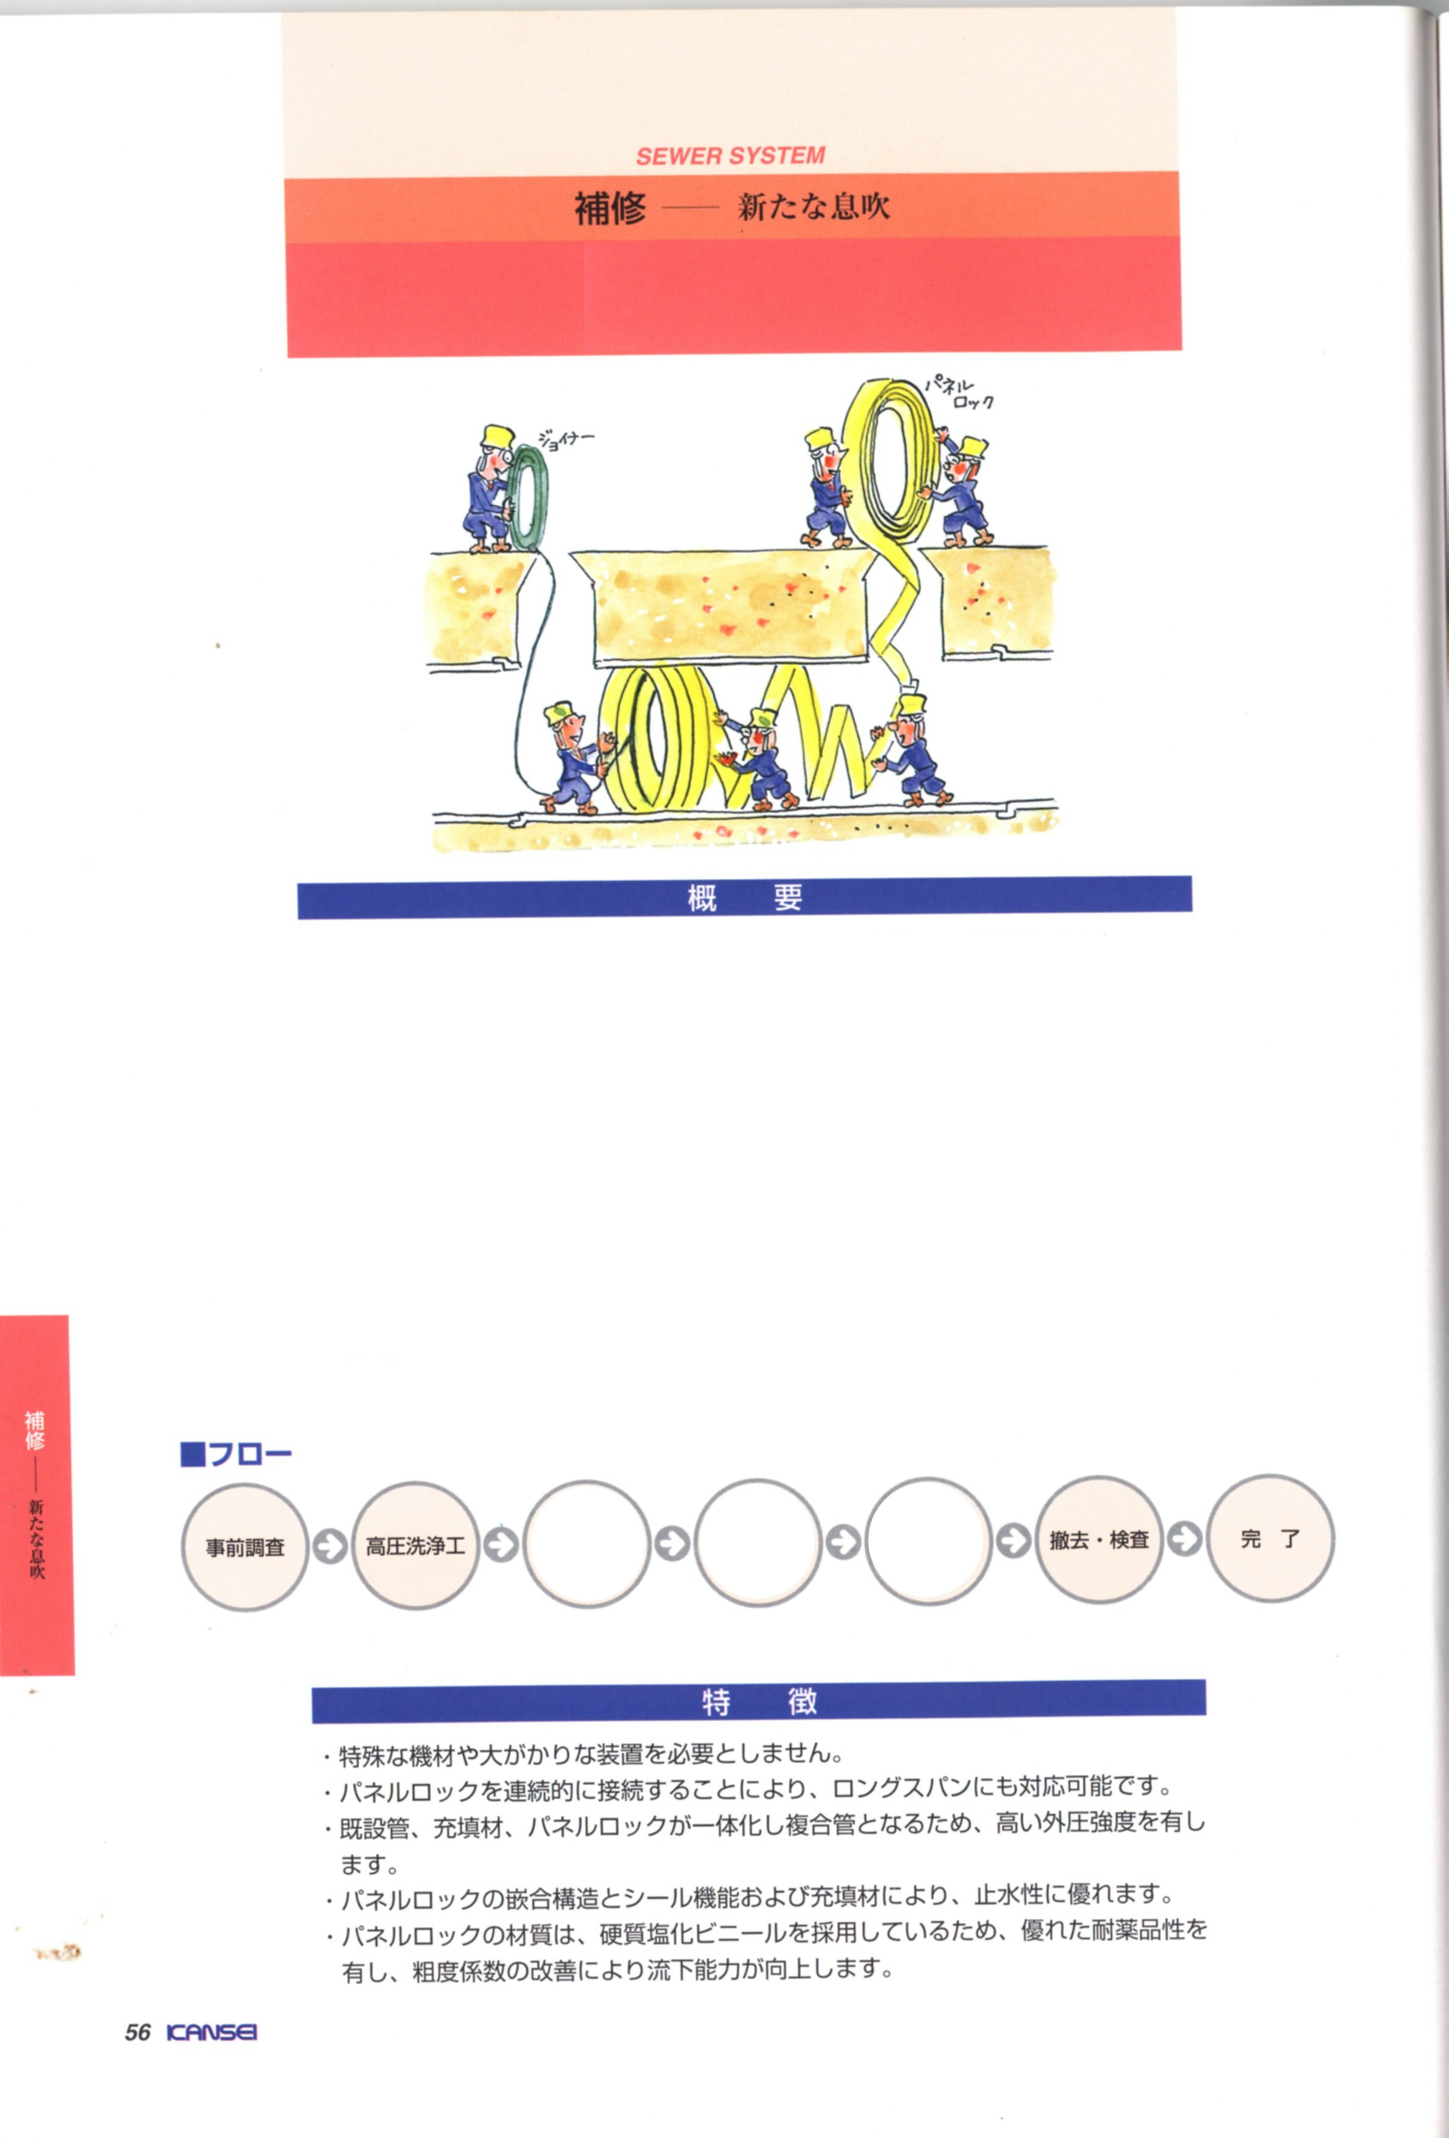
旋轉製管工法

旋轉製管工法係經由製管機將PVC 板帶以螺旋崁入方式捲成管狀並送入舊管而形成螺旋管，最後在螺旋管與舊管間注入不收縮水泥漿，使螺旋管與舊管緊密接合如工法具有低噪音、低振動費用低等優點。完成後之新管材質外壓強度高、耐腐蝕內面粗糙係數低可增加水流速度。
插入PVC板帶製管
新舊管間隙注入不收縮水泥漿
修飾管口
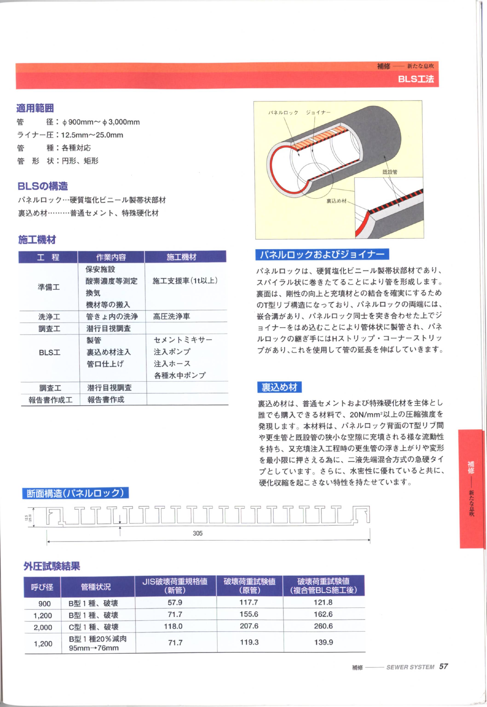
參考書目

- 歐陽嶠暉(2000)，「下水道工程學」，長松文化出版社。。
- 台灣地區污水下水道用戶接管模式之研究，內政部營建署
- 「污水下水道系統之維護管理」，日本管清工業株式會社。
- 吳宏國，「都會地區污水下水道管線修繕免開挖工法應用之探討」，國立中央大學土木工程研究所碩士論文，92年7月。
- 「免開挖更新技術介紹」派爾國際工程股份有限公司。

